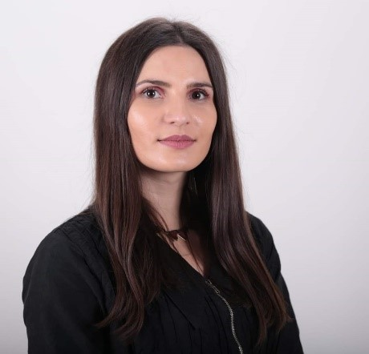
MsC Saranda Demolli

MSc. Saranda Demolli është Asistente dhe Koordinatore e Fakultetit të Inxhinierisë së Mekatronikës në UBT, Prishtinë. Ajo ka perfunduar master në Menaxhim të Mekatronikës në UBT dhe ka përvojë në mësimdhënie, veçanërisht në matematikë dhe lendet inxhinierike. Saranda poashtu ka punuar si asistente në zyrën për Çështje Akademike dhe në burimet njerëzore në UBT.

RESEARCH GATE: https://www.researchgate.net/profile/Saranda-Demolli
Email: saranda.demolli@ubt-uni.net
Address: University for Business and Technology, Lagjia Kalabria 10.000 Prishtina, Kosovo

Publikimet tuaja me te fundit ne kohe

Përmbledhje (abstrakte) nga Konfereca Shkencore Kombëtare dhe Ndërkombetare
Titulli i punimit | Emri i Revistës | Viti / Volumi / faqet
PID controller tunning of crane control system | Konferencë Ndërkombëtare  Kolegji UBT | 2019
Implementing a Low-Cost Energy Meter | Konferencë Ndërkombëtare  Kolegji UBT | 2019
Analysis of the photovoltaic solar energy capacity of PV system built in Gjakova (Kosovo) | Konferencë Ndërkombëtare  Kolegji UBT | 2019
The challenges of industrial automation in manufacturing companies in Kosovo | Konferencë Ndërkombëtare  Kolegji UBT | 2021
The impact of digital transformation on industrial automation | Konferencë Ndërkombëtare  Kolegji UBT | 2023

